Documentatie Fablab: making
Steven Koerts 0904861

Inhoud
Documentatie week 1 3
Documentatie week 2 5
Documentatie week 3 6
Documentatie week 4 7
Documentatie week 5 8
Documentatie week 6 9
Documentatie week 7 10

Documentatie week 1

Wat heb ik gedaan?
Deze week heb ik nagedacht over een product die aan de eisen van het project voldoet, een bewegend deel; 3 verschillende materialen; elektronisch circuit en 3 verschillende gereedschappen die er aan te pas komen.

Het idee is om een ventilator te bouwen die uit zichzelf aangaat als het te warm wordt. In de zomer als je het huis uit gaat is het meestal nog koel, maar zodra je thuis komt is bloedheet binnen. Dan is de ventilator aan zetten eigenlijk al te laat, dus zo het handig zijn als de ventilator aan gaat zodra het warm begint te worden.

Wat ik wil gaan doen is met de laser snijder een houten plaat maken, met misschien een mooi motiefje erop. Uit de 3D-printer wil ik het ventilator blad printen, op zo een manier dat de bladen de lucht goed naar voren stuwen. Alles wordt staande gehouden op een ijzeren standaard. Verder nog onderdelen die ik wil gaan gebruiken zijn een oude speelgoed helikopter motor en een temperatuur sensor.
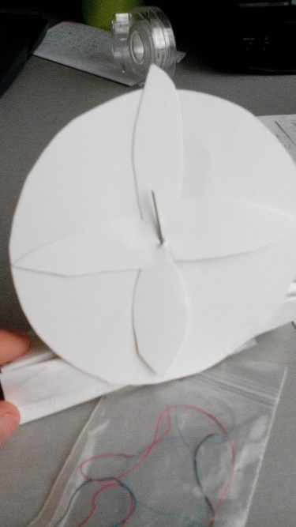1e prototype(pappier)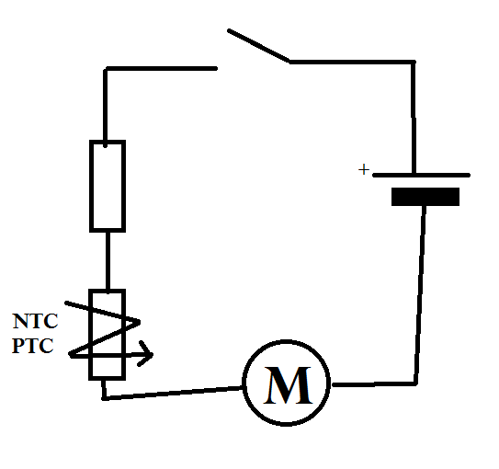Stroomkringschema

Waar tegen aangelopen?
Ik zit nog te kijken hoe ik de schakeling met de temperatuur sensor wil gaan maken, aangezien ik daar niet helemaal thuis in ben.

Hoe opgelost?
Na wat googlen ben ik op een NTC of een PTC weerstand gekomen. Die ik waarschijnlijk gewoon kan aansluiten op de motor, de motor past dan zijn draai snelheid aan, aan de weerstand van de PTC/NTC.

Waar hulp bij nodig?
Ik zou hulp kunnen gebruiken bij het maken van de schakeling en bij het gebruik van de laser snijder.

Must- , Should-, and Could have’s

Requirement | Explanation
M | Het moet de lucht naar voren kunnen stuwen.
M | Het overal in huis neer te zetten zijn.
M | Het moet voldoende koelen in huis.
M | Het apparaat moet vanzelf aangaan wanneer het warm wordt.
S | Het Apparaat moet aangaan wanneer de zon gaat schijnen.
S | De temperatuur gevoeligheid moet handmatig kunnen worden ingesteld.
C | Het moet een mooie vorm hebben.
C | Er moet een tekst in gegrafeerd worden.
C | Het moet makkelijk te verplaatsen zijn

Documentatie week 2

Wat heb ik gedaan?
Deze week heb een ontwerp gemaakt voor de laser snijder. Het wordt een houten platform waar de propeller op komt en de motor, daarvoor zit een gat in het midden. Dit alles is gemaakt in Adobe illustrator, voor de kleine laser snijder van 300 x 600mm. De afmetingen van de het ontwerp zijn 14 cm breed en 20 cm hoog. In principe kan het van elk materiaal worden gemaakt. Ik ben waarschijnlijk van plan het op triplex te doen, maar mocht ik nog iets anders tegenkomen dan wil ik het daarop proberen.

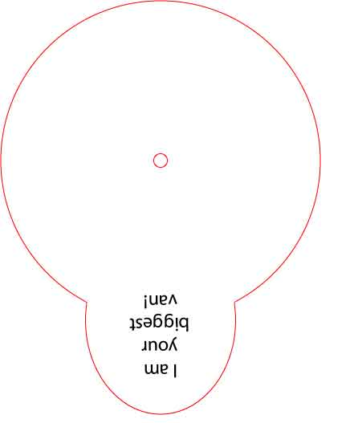
Waar tegen aangelopen?
Waar ik tegen aangelopen ben is het uitzoek hoe adobe illustrator werkt. Ook is het nog een uitdaging of de motor in het gat gaat passen in het midden.
Ten slotte ben ik nog niet zeker over het materiaal wat ik wil gaan gebruiken.

Hoe opgelost?
Voor adobe illustrator heb ik een YouTube video opgezocht die instructies daar over gaf. Het gat voor de motor heb ik een millimeter te klein gemaakt mocht het niet passen kan het altijd nog uitvijlen, zodat de motor in ieder geval strak vast zit. Voor het materiaal gebruik sowieso hout, maar mocht ik nog iets anders tegenkomen dan gebruik ik dat.

Waar hulp bij nodig?
Ik heb tot hier nog hulp nodig over hoe je de laser snijder gebruikt.

Documentatie week 3

Wat heb ik gedaan?
Deze week heb ik een houten figuur uitgesneden met de lasersnijder uit multiplex, en de motor eraan bevestigd. Dit wordt de basis van de ventilator, hier komen alle onderdelen op. De temperatuur schakel module komt op het vierkante gedeelte.
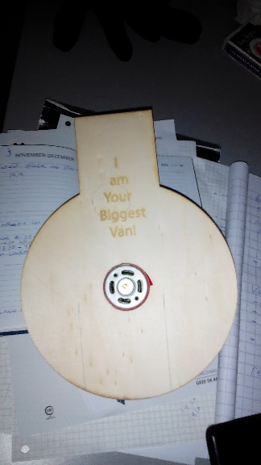

Waar tegen aangelopen?
Toen ik het houten plaatje had uitgesneden kwam ik erachter dat het gat te klein was voor de motor en toen de motor wel paste begon hij te schuiven. Verder ben ik er met wat googlen achter gekomen dat de schakeling zoals ik in week 1 had bedacht niet mogelijk is en er iets meer bij komt kijken dan alleen een NTC.
Hoe opgelost?
Ik heb deze problemen opgelost door het gat een 1 millimeter uit te vijlen zodat de motor past en om te voorkomen dat de motor wegschuift heb ik er wat tape aan de voor- en achterkant op gedaan.
Voor de schakeling heb voor de temperatuur sensor heb ik een Velleman module gevonden die een relais aanschakelt als de temperatuur op een vooraf ingestelde waarde komt. Het bereik van de NTC is tussen de 5 en 30 graden Celcius.
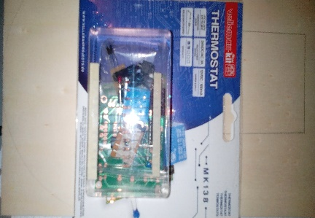

Waar hulp bij nodig?
Ik heb tot nu toe alle problemen opgelost heb geen hulp nodig, de resterende stappen zijn de thermostaat in elkaar zetten, aansluiten op de motor en een propeller printen.

Documentatie week 4
Wat heb ik gedaan?
Deze week heb ik het elektronisch circuit in elkaar gezet, en aangesloten. De velleman kit heb ik gesoldeerd en de sensor (NTC )kon ik door middel van een kroonsteentje vast maken aan de schakel module. Voor de motor geld het zelfde. Verder heb ik de printplaat vast gezet op de ventilator zodat een mooi geheel is.
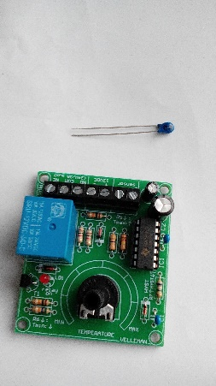
Waar tegen aan gelopen?
Het elektronisch circuit deed het 1 in keer goed dus geen problemen. Er was wel eerst een probleem met hoe ik de module moest aansluiten op de motor, en de motor draaide de verkeerde kant want de propeller is ontworpen voor rechtsom.
Hoe opgelost?
Aangezien er maar twee manieren waren hoe ik de motor op het relais kon aansluiten heb ik ze gewoon alle twee geprobeerd en gekeken wat er gebeurde. Op de ene manier ging de motor uit als het warm werd dus door een draadje om te draaien ging de motor aan als het warm werd. Verder was het met de motor linksom of rechtsom laten draaien gewoon een kwestie van de polariteit om te draaien.
Waar hulp bij nodig?
Alles gaat tot nu toe goed, de volgende stap is een propeller printen met de 3D printer.

Documentatie week 5

Wat heb ik gedaan?
Deze week heb ik de proppeller uit geprint met de 3D printer. Ook kwam ik op het idee om de batterij houder als standaard voor de ventilator te gebruiken, de 10 1,2V batterijen zijn zwaar genoeg om de motor overeind te houden. Ook als de motor draait. Om te testen hoe de motor belast draait heb ik een proppeller van karton gemaakt.

Waar tegenaan gelopen?
Bij de 3D printer kwam ik erachter dat de propeller te smal was om te printen, dus de 3D printer had er iets anders van gemaakt als ik had gehoopt.

Hoe opgelost?

Ik heb een nieuw ontwerp gemaakt voor propeller, eentje die er misschien wel minder mooi uit ziet. Maar hij is wel makkelijker te printen voor de 3D printer. Aangezien het ontwerp breed begint aan de onderkant en dan naar boven toe steeds smaller wordt.

Waar hulp bij nodig?

Als allles in de 3D printer de volgende keer goed gaat heb ik verder geen hulp nodig.

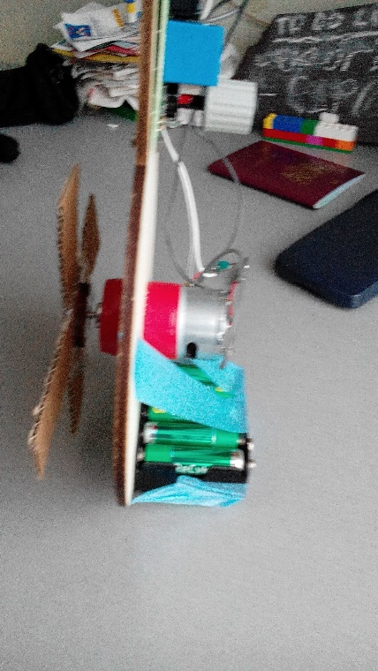
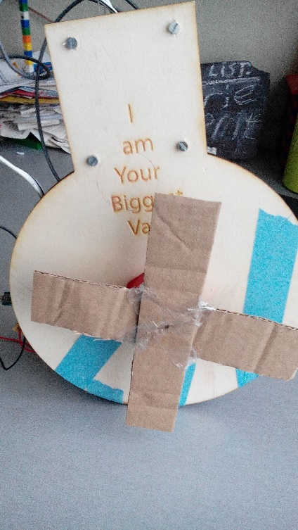

Documentatie week 6
Wat heb ik gedaan?
Deze week heb ik gedaan wat vorige week mislukt is namelijk het uitprinten van de propeller met de 3D printer. Dat is deze keer wel gelukt. Verder heb ik nog de proppeller op de as van de motor bevestigd.
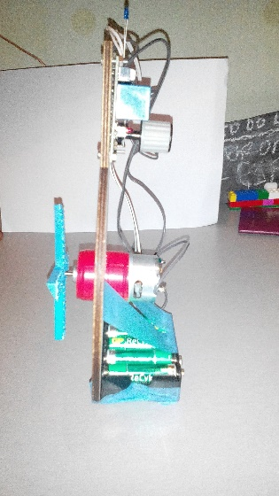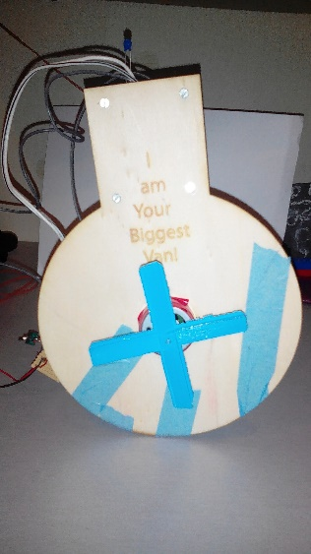
Waar tegen aangelopen?
De proppeller was iets te klein voor de as dat hij net niet paste.

Hoe opgelost?
Ik heb met een boormachine het gat lichtjes uit geboord zodat de proppeller wel zou passen.

Waar nog hulp bij nodig?
Ik ben voor nu zo goed als klaar met de ventilator dus ik heb nergens hulp bij nodig, ik zit nog te denken om in de rest van de tijd een mooiere standaard te maken voor de ventilator.

Documentatie week 7

Wat heb ik gedaan?
Eigenlijk ben ik al klaar met mijn project, aangezien ik aan alle eisen van het product voldoet. De ventilator geeft wint, gaat aan als het te warm wordt en de temperatuur is in te stellen door de gebruiker. Dus ik heb deze week nog een paar extra dingen gedaan die het product nog net iets mooier maken. Ik heb met een figuurzaag twee houten latjes gezaagd met een klein gleufje erin, die kan dienen als standaard zo kan ik de tape ervan af halen en het ziet er mooier uit. Verder vond ik in huis nog een oude wekker die het niet meer deed die wekker had een mooi handvat waarvan ik dacht die kan ik mooi gebruiken voor de ventilator zo is het geheel makkelijker te verplaatsen. Verder vond ik het wel een mooi gezicht om de bellen van de wekker aan de ventilator vast te maken.
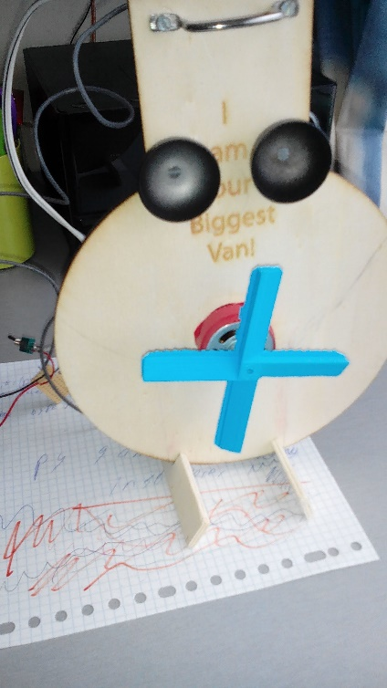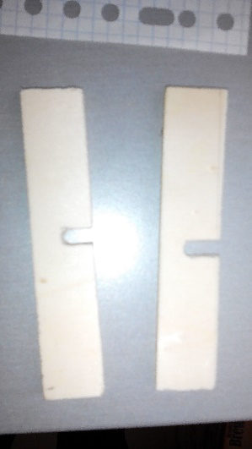
Waar tegen aan gelopen?
Het handvat was iets te wijd om precies tussen de twee schroefjes te passen.
Hoe opgelost?
Ik heb met een waterpomptang het handvat wat naar binnen verbogen zodat het paste.
Waar nog hulp bij nodig?
Aangezien het project klaar is heb ik verder geen hulp meer nodig.

